|  |  |
| --- | --- |
| Resultado de imagen para SENA    Proyecto: SOFTWARE DE INVENTARIOS | SENA  CENTRO DE ELECTRICIDAD, ELECTRONICA Y TELECOMUNICACIONES  APRENDICES:  Jefferson Steven Matoma  Cristian David Gonzalez  Henry Pineda Sampayo  FICHA  1803170 G2  TECNOLOGO  Análisis y desarrollo de sistemas de información  INSTRUCTOR  RICARDO CASTELBLANCO |
|  |  |

Contenido

**Introducción** 3

**CONCLUSION** 5

# **Introducción**

El presente informe describe cada recurso sea material y humano, que se utilizó para el análisis, planeación, diseño, programación, prueba, implementación de nuestro aplicativo, sus respectivos días que duro cada proceso con su fecha inicial y su fecha final. Por último, demostramos sus respectivos costros

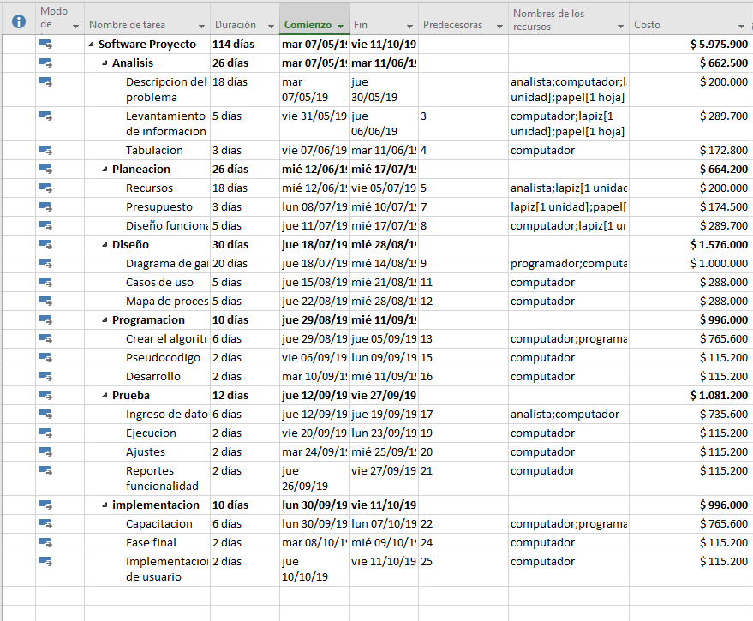

# **CONCLUSION**

Garcias a este informe nos deja claro cuales son los gastos de nuestro aplicativo, su tiempo de cada proceso y los recursos que se van a utilizar